AKDENİZ İHRACATÇI BİRLİKLERİ
GENEL SEKRETERLİĞİ

YAŞ MEYVE SEBZE
İHRACATÇILARI BİRLİĞİ
DEĞERLENDİRME RAPORU

TÜRKİYE GENELİ
( 2010 / 2011 MART DÖNEMİ)

ADRES : Adres: Limonluk Mah. 36. Cadde No: 4 33120 Yenişehir / MERSİN
TEL : 0 ( 324 ) 325 37 37 FAX : 0 ( 324 ) 325 41 42
WEB : www.akib.org.tr e – posta : akib@akib.org.tr

HAZIRLAYAN : TARIM ŞUBESİ

Rapor Tarihi : 04.04.2011

Yaş Meyve Sebze ve Narenciye’de 2011 yılı Mart ayında bir önceki yılın aynı ayına göre miktarda %27, değerde ise % 11’lik artış meydana gelmiştir. Gruplar içerisinde; narenciye miktarda % 45, değerde ise % 58’lik bir artış göstermiş ve 2011 yılı Mart ayında 109.904.140 $’lık değerle ilk sırada yer almıştır.

2010 - 2011 ( MART AYI) TÜRKİYE GENELİ
YAŞ MEYVE SEBZE VE NARENCİYE İHRACAT KAYIT RAKAMLARI
 |  |  |  |  | ARTIŞ / AZALIŞ |  | 2011
GRUPLAR | 01.03.2010 / 31.02.2010 |  | 01.03.2011 / 31.03.2011 |  | (%) |  | PAYI (%)
GRUPLAR | MİKTAR (KG) | DEĞER ($) | MİKTAR (KG) | DEĞER ($) | MİKTAR | DEĞER | MİKTAR | DEĞER
 |  |  |  |  | (KG) | ($) | (KG) | ($)
NARENCİYE | 100.397.088 | 69.519.344 | 145.195.812 | 109.904.140 | 45 | 58 | 48 | 51
TAZE SEBZE | 123.847.006 | 117.523.252 | 139.331.585 | 96.561.048 | 13 | -18 | 46 | 45
TAZE MEYVE | 12.297.794 | 7.228.003 | 16.771.269 | 9.555.625 | 36 | 32 | 6 | 4
GENEL TOPLAM | 236.541.888 | 194.270.599 | 301.298.666 | 216.020.813 | 27 | 11 | 100 | 100
NOT: Gruplar, 2011 yılı fob($) değerlerine göre sıralanmıştır.

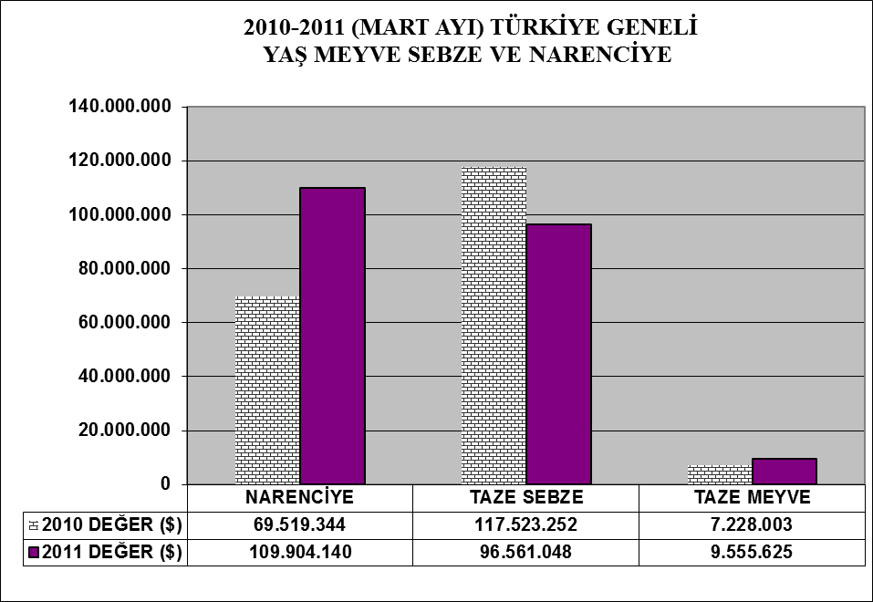

2010 – 2011 (MART) TÜRKİYE GENELİ
YAŞ MEYVE SEBZE VE NARENCİYE'DE İHRACAT YAPILAN İLK 20 ÜLKE
 |  |  |  |  |  | ARTIŞ / AZALIŞ |  | 2011
NO | ÜLKE | 01.03.2010 / 31.03.2010 |  | 01.03.2011 / 31.03.2011 |  | (%) |  | PAYI (%)
NO | ÜLKE | MİKTAR | DEĞER | MİKTAR | DEĞER | MİKTAR | DEĞER | MİKTAR | DEĞER
NO | ÜLKE | (KG) | ($) | (KG) | ($) | (KG) | ($) | (KG) | ($)
1 | RUSYA FEDERASYONU | 62.966.942 | 55.195.661 | 82.103.929 | 65.559.596 | 30 | 19 | 27 | 30
2 | IRAK | 22.305.150 | 13.365.909 | 52.735.511 | 30.296.560 | 136 | 127 | 18 | 14
3 | İRAN (İSLAM CUM.) | 6.707.722 | 4.916.174 | 24.518.893 | 18.597.310 | 266 | 278 | 8 | 9
4 | UKRAYNA | 17.219.971 | 11.284.770 | 19.062.085 | 13.517.256 | 11 | 20 | 6 | 6
5 | ROMANYA | 23.053.495 | 16.557.412 | 17.772.237 | 12.263.377 | -23 | -26 | 6 | 6
6 | BULGARİSTAN | 21.777.632 | 17.591.903 | 16.757.232 | 11.248.037 | -23 | -36 | 6 | 5
7 | SUUDI ARABISTAN | 12.293.574 | 9.023.756 | 13.611.724 | 10.549.467 | 11 | 17 | 5 | 5
8 | ALMANYA | 11.836.329 | 16.820.285 | 7.404.649 | 9.898.033 | -37 | -41 | 2 | 5
9 | GÜRCİSTAN | 4.021.153 | 2.430.783 | 17.267.922 | 5.751.678 | 329 | 137 | 6 | 3
10 | POLONYA | 10.753.127 | 10.343.103 | 6.610.015 | 5.706.034 | -39 | -45 | 2 | 3
11 | MOLDOVA | 2.733.668 | 1.605.107 | 5.876.055 | 3.574.751 | 115 | 123 | 2 | 2
12 | AZERBEYCAN-NAHCIVAN | 6.090.112 | 3.665.261 | 8.497.926 | 3.430.864 | 40 | -6 | 3 | 2
13 | SIRBİSTAN | 3.396.464 | 2.116.918 | 4.300.242 | 2.782.516 | 27 | 31 | 1 | 1
14 | ÇEK CUMHURİYETİ | 3.455.234 | 3.495.474 | 2.430.622 | 2.403.476 | -30 | -31 | 1 | 1
15 | HOLLANDA | 2.739.375 | 3.021.179 | 1.407.281 | 2.150.217 | -49 | -29 | 0 | 1
16 | BEYAZ RUSYA | 1.628.202 | 1.578.965 | 2.285.428 | 2.095.893 | 40 | 33 | 1 | 1
17 | BİRLEŞİK KRALLIK | 750.351 | 1.063.200 | 878.153 | 1.333.441 | 17 | 25 | 0 | 1
18 | YUNANİSTAN | 1.905.211 | 1.431.158 | 1.483.333 | 1.296.244 | -22 | -9 | 0 | 1
19 | İSVİÇRE | 625.767 | 1.410.659 | 604.271 | 1.138.406 | -3 | -19 | 0 | 1
20 | BOSNA-HERSEK | 1.706.838 | 1.031.359 | 1.740.596 | 993.426 | 2 | -4 | 1 | 0
NOT: Ülkeler, 2011 yılı fob($) değerlerine göre sıralanmıştır.

2010 – 2011 (MART AYI) TÜRKİYE GENELİ
YAŞ MEYVE SEBZE VE NARENCİYE'DE İHRACAT YAPILAN İLK 20 MADDE
 |  |  |  |  |  | ARTIŞ / AZALIŞ |  | 2011
NO | MADDE | 01.03.2010 / 28.03.2010 |  | 01.03.2011 / 31.03.2011 |  | (%) |  | PAYI (%)
NO | MADDE | MİKTAR | DEĞER | MİKTAR | DEĞER | MİKTAR | DEĞER | MİKTAR | DEĞER
NO | MADDE | (KG) | ($) | (KG) | ($) | (KG) | ($) | (KG) | ($)
1 | DOMATES | 89.949.317 | 90.003.780 | 78.806.224 | 68.330.153 | -12 | -24 | 26 | 32
2 | PORTAKAL | 27.451.630 | 19.379.176 | 63.848.865 | 48.805.983 | 133 | 152 | 21 | 23
3 | LİMON | 45.220.402 | 31.981.980 | 52.224.789 | 40.062.622 | 15 | 25 | 17 | 19
4 | GREYFURT | 23.411.444 | 15.062.466 | 23.465.359 | 16.648.433 | 0 | 11 | 8 | 8
5 | BİBER | 5.256.696 | 8.926.970 | 6.150.218 | 9.224.701 | 17 | 3 | 2 | 4
6 | ELMA | 9.540.528 | 3.960.985 | 13.096.481 | 5.797.411 | 37 | 46 | 4 | 3
7 | MANDALİNA | 4.309.612 | 3.085.223 | 5.656.799 | 4.387.102 | 31 | 42 | 2 | 2
8 | PATATES | 988.950 | 215.353 | 22.179.217 | 3.649.286 | 2.143 | 1.595 | 7 | 2
9 | HIYAR, KORNİŞON | 8.886.769 | 6.951.443 | 3.454.636 | 2.988.319 | -61 | -57 | 1 | 1
10 | NAR | 1.357.651 | 1.422.812 | 2.662.592 | 2.507.131 | 96 | 76 | 1 | 1
11 | SAKIZ KABAĞI | 3.548.195 | 2.602.463 | 3.109.286 | 2.303.989 | -12 | -11 | 1 | 1
12 | DİĞER SEBZELER | 1.764.920 | 1.013.661 | 2.832.958 | 1.650.874 | 61 | 63 | 1 | 1
13 | HAVUÇ, TURP | 6.602.963 | 1.343.626 | 7.522.396 | 1.639.612 | 14 | 22 | 2 | 1
14 | PIRASA | 2.763.824 | 1.471.094 | 2.775.698 | 1.343.408 | 0 | -9 | 1 | 1
15 | PATLICANLAR | 647.476 | 899.605 | 806.270 | 993.152 | 25 | 10 | 0 | 0
16 | LAHANA | 778.360 | 329.103 | 3.088.309 | 988.881 | 297 | 200 | 1 | 0
17 | SOĞANLAR,ŞALOTLAR | 88.123 | 29.462 | 6.490.191 | 978.127 | 7.265 | 3.220 | 2 | 0
18 | MANTAR | 73.315 | 1.717.876 | 15.811 | 934.969 | -78 | -46 | 0 | 0
19 | MAYDANOZ | 1.008.809 | 490.667 | 1.270.002 | 779.399 | 26 | 59 | 0 | 0
20 | ÇİLEK | 685.814 | 976.602 | 313.268 | 414.802 | -54 | -58 | 0 | 0
NOT: Maddeler, 2011 yılı fob($) değerlerine göre sıralanmıştır.

2011 yılı Mart ayında Yaş Meyve’de Türkiye geneli en fazla ihracatı yapılan ürün değerde 5.797.411 $ ve miktarda 13.096.481 kg. ile elma olmuştur. Bunu sırasıyla nar, çilek ve hurma izlemiştir.

2010 - 2011 (MART AYI) TÜRKİYE GENELİ
YAŞ MEYVE'DE İLK 10 MADDE
 |  |  |  |  |  | ARTIŞ / AZALIŞ |  | 2011
NO | MADDE | 01.03.2010 / 31.03.2010 |  | 01.03.2011 / 31.03.2011 |  | (%) |  | PAYI (%)
NO | MADDE | MİKTAR (KG) | DEĞER ($) | MİKTAR (KG) | DEĞER ($) | MİKTAR | DEĞER | MİKTAR | DEĞER
 |  |  |  |  |  | (KG) | ($) | (KG) | ($)
1 | ELMA | 9.540.528 | 3.960.985 | 13.096.481 | 5.797.411 | 37 | 46 | 78 | 61
2 | NAR | 1.357.651 | 1.422.812 | 2.662.592 | 2.507.131 | 96 | 76 | 16 | 26
3 | ÇİLEK | 685.814 | 976.602 | 313.268 | 414.802 | -54 | -58 | 2 | 4
4 | HURMA | 171.626 | 278.896 | 156.843 | 293.869 | -9 | 5 | 1 | 3
5 | AYVA | 416.158 | 340.404 | 383.056 | 293.092 | -8 | -14 | 2 | 3
6 | ARMUT | 56.908 | 44.682 | 114.889 | 91.367 | 102 | 104 | 1 | 1
7 | DİĞER TAZE MEYVELER | 56.252 | 156.998 | 21.206 | 70.861 | -62 | -55 | 0 | 1
8 | KESTANE | - | - | 16.415 | 59.026 | 0 | 0 | 0 | 1
9 | KAYISI | 2.000 | 8.800 | 3.969 | 26.337 | 98 | 199 | 0 | 0
10 | ÜZÜM | 8.430 | 28.777 | 1.145 | 730 | -86 | -97 | 0 | 0
NOT: Maddeler, 2011 yılı fob($) değerlerine göre sıralanmıştır.

2011 yılı Mart ayında Yaş Sebze’de Türkiye geneli en fazla ihracatı yapılan ürün değerde 68.330.153 $ ve miktarda 78.806.224 kg. ile domates olmuştur. Bunu sırasıyla biber, patates ve hıyar-kornişon izlemiştir.

2010 - 2011 (MART AYI) TÜRKİYE GENELİ
YAŞ SEBZE'DE İLK 10 MADDE
 |  |  |  |  |  | ARTIŞ / AZALIŞ |  | 2011
NO | MADDE | 01.03.2010 / 31.03.2010 |  | 01.03.2011 / 31.03.2011 |  | (%) |  | PAYI (%)
NO | MADDE | MİKTAR (KG) | DEĞER ($) | MİKTAR (KG) | DEĞER ($) | MİKTAR | DEĞER | MİKTAR | DEĞER
 |  |  |  |  |  | (KG) | ($) | (KG) | ($)
1 | DOMATES | 89.949.317 | 90.003.780 | 78.806.224 | 68.330.153 | -12 | -24 | 57 | 71
2 | BİBER | 5.256.696 | 8.926.970 | 6.150.218 | 9.224.701 | 17 | 3 | 4 | 10
3 | PATATES | 988.950 | 215.353 | 22.179.217 | 3.649.286 | 2.143 | 1.595 | 16 | 4
4 | HIYAR, KORNİŞON | 8.886.769 | 6.951.443 | 3.454.636 | 2.988.319 | -61 | -57 | 2 | 3
5 | SAKIZ KABAĞI | 3.548.195 | 2.602.463 | 3.109.286 | 2.303.989 | -12 | -11 | 2 | 2
6 | DİĞER SEBZELER | 1.764.920 | 1.013.661 | 2.832.958 | 1.650.874 | 61 | 63 | 2 | 2
7 | HAVUÇ, TURP | 6.602.963 | 1.343.626 | 7.522.396 | 1.639.612 | 14 | 22 | 5 | 2
8 | PIRASA | 2.763.824 | 1.471.094 | 2.775.698 | 1.343.408 | 0 | -9 | 2 | 1
9 | PATLICANLAR | 647.476 | 899.605 | 806.270 | 993.152 | 25 | 10 | 1 | 1
10 | LAHANA | 778.360 | 329.103 | 3.088.309 | 988.881 | 297 | 200 | 2 | 1
NOT: Maddeler, 2011 yılı fob($) değerlerine göre sıralanmıştır.

2010 – 2011 (MART AYI) TÜRKİYE GENELİ
YAŞ MEYVE'DE İHRACAT YAPILAN İLK 20 ÜLKE
 |  |  |  |  |  | ARTIŞ / AZALIŞ |  | 2011
NO | ÜLKE | 01.03.2010 / 31.03.2010 |  | 01.03.2011 / 31.03.2011 |  | (%) |  | PAYI (%)
NO | ÜLKE | MİKTAR | DEĞER | MİKTAR | DEĞER | MİKTAR | DEĞER | MİKTAR | DEĞER
NO | ÜLKE | (KG) | ($) | (KG) | ($) | (KG) | ($) | (KG) | ($)
1 | IRAK | 6.929.652 | 2.884.477 | 8.700.396 | 3.544.294 | 26 | 23 | 52 | 37
2 | İRAN (İSLAM CUM.) | 44.890 | 47.461 | 2.873.075 | 1.627.563 | 6.300 | 3.329 | 17 | 17
3 | RUSYA FEDERASYONU | 417.528 | 774.490 | 1.242.747 | 1.392.720 | 198 | 80 | 7 | 15
4 | AZERBEYCAN-NAHCIVAN | 96.179 | 59.994 | 927.627 | 476.492 | 864 | 694 | 6 | 5
5 | UKRAYNA | 221.373 | 163.776 | 656.923 | 404.715 | 197 | 147 | 4 | 4
6 | ALMANYA | 178.110 | 340.570 | 201.732 | 357.065 | 13 | 5 | 1 | 4
7 | GÜRCİSTAN | 61.148 | 50.935 | 801.853 | 323.607 | 1.211 | 535 | 5 | 3
8 | BİRLEŞİK KRALLIK | 92.218 | 151.530 | 145.971 | 290.160 | 58 | 91 | 1 | 3
9 | BULGARİSTAN | 701.895 | 638.152 | 305.031 | 279.884 | -57 | -56 | 2 | 3
10 | TÜRKMENİSTAN | 23.028 | 45.094 | 238.508 | 145.646 | 936 | 223 | 1 | 2
11 | K.KIBRIS TÜRK CUMH. | 181.975 | 93.334 | 185.617 | 112.211 | 2 | 20 | 1 | 1
12 | ROMANYA | 340.428 | 314.469 | 102.900 | 91.654 | -70 | -71 | 1 | 1
13 | MOLDOVA | 50.815 | 51.408 | 80.745 | 73.461 | 59 | 43 | 0 | 1
14 | YENI ZELANDA | 17.000 | 35.190 | 33.000 | 59.650 | 94 | 70 | 0 | 1
15 | HOLLANDA | 17.234 | 40.748 | 26.895 | 55.427 | 56 | 36 | 0 | 1
16 | FRANSA | 12.848 | 31.008 | 15.303 | 39.797 | 19 | 28 | 0 | 0
17 | TUNUS |  |  | 19.920 | 30.685 | 0 | 0 | 0 | 0
18 | AVUSTURYA | 6.502 | 12.096 | 18.174 | 27.127 | 180 | 124 | 0 | 0
19 | İSVEÇ | 32.345 | 59.970 | 22.465 | 22.989 | -31 | -62 | 0 | 0
20 | BEYAZ RUSYA | 12.237 | 24.757 | 10.910 | 21.820 | -11 | -12 | 0 | 0
NOT: Ülkeler, 2011 yılı fob($) değerlerine göre sıralanmıştır.

2010 – 2011 (MART AYI) TÜRKİYE GENELİ
YAŞ SEBZE'DE İHRACAT YAPILAN İLK 20 ÜLKE
 |  |  |  |  |  | ARTIŞ / AZALIŞ |  | 2011
NO | ÜLKE | 01.03.2010 / 31.03.2010 |  | 01.03.2010 / 31.03.2010 |  | (%) |  | PAYI (%)
NO | ÜLKE | MİKTAR | DEĞER | MİKTAR | DEĞER | MİKTAR | DEĞER | MİKTAR | DEĞER
NO | ÜLKE | (KG) | ($) | (KG) | ($) | (KG) | ($) | (KG) | ($)
1 | RUSYA FEDERASYONU | 39.950.096 | 37.844.729 | 49.900.056 | 40.587.228 | 25 | 7 | 36 | 42
2 | BULGARİSTAN | 18.158.522 | 15.435.222 | 13.829.793 | 9.571.053 | -24 | -38 | 10 | 10
3 | ROMANYA | 14.475.688 | 10.801.452 | 10.625.677 | 7.379.453 | -27 | -32 | 8 | 8
4 | ALMANYA | 9.055.837 | 14.642.134 | 4.294.275 | 7.187.546 | -53 | -51 | 3 | 7
5 | UKRAYNA | 7.646.278 | 4.489.233 | 6.840.287 | 4.040.953 | -11 | -10 | 5 | 4
6 | POLONYA | 7.550.837 | 8.307.535 | 3.748.694 | 3.721.095 | -50 | -55 | 3 | 4
7 | GÜRCİSTAN | 2.518.258 | 1.426.397 | 13.183.679 | 2.878.825 | 424 | 102 | 9 | 3
8 | MOLDOVA | 1.529.778 | 949.768 | 4.546.117 | 2.708.448 | 197 | 185 | 3 | 3
9 | AZERBEYCAN-NAHCIVAN | 3.940.825 | 2.081.725 | 6.436.831 | 2.055.011 | 63 | -1 | 5 | 2
10 | HOLLANDA | 1.543.206 | 2.390.433 | 940.295 | 1.766.021 | -39 | -26 | 1 | 2
11 | IRAK | 496.066 | 378.446 | 11.638.099 | 1.598.509 | 2.246 | 322 | 8 | 2
12 | BEYAZ RUSYA | 774.953 | 950.041 | 1.317.872 | 1.338.641 | 70 | 41 | 1 | 1
13 | ÇEK CUMHURİYETİ | 1.981.408 | 2.504.845 | 889.230 | 1.317.808 | -55 | -47 | 1 | 1
14 | SIRBİSTAN | 1.367.238 | 823.272 | 1.805.380 | 1.191.669 | 32 | 45 | 1 | 1
15 | İSVİÇRE | 610.677 | 1.386.943 | 578.985 | 1.105.721 | -5 | -20 | 0 | 1
16 | YUNANİSTAN | 791.603 | 659.730 | 1.010.353 | 958.700 | 28 | 45 | 1 | 1
17 | BİRLEŞİK KRALLIK | 496.319 | 801.895 | 542.344 | 920.436 | 9 | 15 | 0 | 1
18 | İSVEÇ | 358.990 | 533.449 | 529.952 | 877.187 | 48 | 64 | 0 | 1
19 | AVUSTURYA | 1.122.935 | 1.445.556 | 741.818 | 817.867 | -34 | -43 | 1 | 1
20 | FRANSA | 936.963 | 2.096.442 | 247.122 | 740.311 | -74 | -65 | 0 | 1
NOT: Ülkeler, 2011 yılı fob($) değerlerine göre sıralanmıştır.

Narenciye’de 2011 yılı Mart ayında bir önceki yılın aynı ayına göre değerde % 152, miktarda ise % 133’lük bir artış meydana gelmiştir. Narenciye içerisinde portakal; miktarda ve değerde % 44’lük bir artış göstermiş ve 2011 yılı Mart ayında 48.805.983 $’lık değerle ilk sırada yer almıştır.

2010- 2011 (MART AYI) TÜRKİYE GENELİ
NARENCİYE İHRACAT KAYIT RAKAMLARI
 |  |  |  |  | ARTIŞ / AZALIŞ |  | 2011
MADDE | 01.03.2010 / 31.03.2010 |  | 01.03.2011 / 31.03.2011 |  | (%) |  | PAYI (%)
MADDE | MİKTAR | DEĞER | MİKTAR | DEĞER | MİKTAR | DEĞER | MİKTAR | DEĞER
MADDE | (KG) | ($) | (KG) | ($) | (KG) | ($) | (KG) | ($)
PORTAKAL | 27.451.630 | 19.379.176 | 63.848.865 | 48.805.983 | 133 | 152 | 44 | 44
LİMON | 45.220.402 | 31.981.980 | 52.224.789 | 40.062.622 | 15 | 25 | 36 | 36
MANDALİNA | 4.309.612 | 3.085.223 | 5.656.799 | 4.387.102 | 31 | 42 | 4 | 4
GREYFURT | 23.411.444 | 15.062.466 | 23.465.359 | 16.648.433 | 0 | 11 | 16 | 15
DİĞER TURUNÇGİLLER | 4.000 | 10.499 |  |  |  |  | 0 | 0
NARENCİYE TOPLAMI | 100.397.088 | 69.519.344 | 145.195.812 | 109.904.140 | 45 | 58 | 100 | 100
Not: Maddeler 2011 yılı fob ($) değerlerine göre sıralanmıştır.

2009-2010 SEZONU VE 2010-2011 SEZONU (01 EYLÜL - 31 MART)
TÜRKİYE GENELİ NARENCİYE İHRACAT KAYIT RAKAMLARI
 |  |  |  |  | ARTIŞ / AZALIŞ |  | 2010
 | 01.09.2009-31.03.2010 |  | 01.09.2010-31.03.2011 |  | (%) |  | PAYI (%)
MAL |  |  |  |  | MİKTAR | DEĞER | MİKTAR | DEĞER
GRUBU | MİKTAR (KG) | DEĞER ($) | MİKTAR (KG) | DEĞER ($) | (KG) | ($) | (KG) | ($)
LİMON | 373.596.656 | 275.739.536 | 390.566.263 | 297.420.370 | 5 | 8 | 23 | 32
MANDARİN | 327.237.398 | 241.186.865 | 454.197.622 | 313.079.679 | 39 | 30 | 24 | 34
PORTAKAL | 181.903.791 | 129.783.233 | 310.333.190 | 224.932.111 | 71 | 73 | 17 | 24
GREYFURT | 121.733.505 | 83.725.289 | 138.096.859 | 96.354.021 | 13 | 15 | 7 | 10
DİĞER TURUNÇGİLLER | 113.910 | 97.292 | 18.803 | 47.077 | -83 | -52 | 0 | 0
NARENCİYE TOPLAMI | 1.004.585.260 | 730.532.215 | 1.293.212.737 | 931.833.258 | 29 | 28 | 100 | 100
NOT: Maddeler, 2011 sezonu fob($) değerlerine göre sıralanmıştır.
2009-2010 sezonu, 01.09.2009 - 31.03.2010 tarihleri arasındadır. 2010-2011 sezonu ile karşılaştırma yapılabilmesi için
31.03.2011'a kadar olan kısım alınmıştır.

2010 – 2011 (MART AYI) TÜRKİYE GENELİ
NARENCİYE'DE İHRACAT YAPILAN İLK 20 ÜLKE
 |  |  |  |  |  | ARTIŞ / AZALIŞ |  | 2011
NO | ÜLKE | 01.03.2010 / 31.03.2010 |  | 01.03.2011 / 31.03.2011 |  | (%) |  | PAYI (%)
NO | ÜLKE | MİKTAR | DEĞER | MİKTAR | DEĞER | MİKTAR | DEĞER | MİKTAR | DEĞER
NO | ÜLKE | (KG) | ($) | (KG) | ($) | (KG) | ($) | (KG) | ($)
1 | IRAK | 14.879.432 | 10.102.986 | 32.397.016 | 25.153.757 | 118 | 149 | 22 | 23
2 | RUSYA FEDERASYONU | 22.599.318 | 16.576.442 | 30.961.126 | 23.579.648 | 37 | 42 | 21 | 21
3 | İRAN (İSLAM CUM.) | 6.662.832 | 4.868.713 | 21.645.631 | 16.963.987 | 225 | 248 | 15 | 15
4 | SUUDI ARABISTAN | 12.049.963 | 8.940.574 | 13.593.724 | 10.544.067 | 13 | 18 | 9 | 10
5 | UKRAYNA | 9.352.320 | 6.631.761 | 11.564.875 | 9.071.588 | 24 | 37 | 8 | 8
6 | ROMANYA | 8.237.379 | 5.441.491 | 7.043.660 | 4.792.270 | -14 | -12 | 5 | 4
7 | GÜRCİSTAN | 1.441.747 | 953.451 | 3.282.390 | 2.549.246 | 128 | 167 | 2 | 2
8 | ALMANYA | 2.602.382 | 1.837.581 | 2.908.642 | 2.353.422 | 12 | 28 | 2 | 2
9 | POLONYA | 3.161.172 | 1.974.539 | 2.846.441 | 1.970.212 | -10 | 0 | 2 | 2
10 | SIRBİSTAN | 2.020.210 | 1.275.823 | 2.487.752 | 1.583.722 | 23 | 24 | 2 | 1
11 | BULGARİSTAN | 2.917.215 | 1.518.529 | 2.622.408 | 1.397.100 | -10 | -8 | 2 | 1
12 | ÇEK CUMHURİYETİ | 1.473.826 | 990.629 | 1.541.392 | 1.085.668 | 5 | 10 | 1 | 1
13 | AZERBEYCAN-NAHCIVAN | 2.053.108 | 1.523.542 | 1.133.468 | 899.361 | -45 | -41 | 1 | 1
14 | MOLDOVA | 1.153.075 | 603.931 | 1.249.193 | 792.842 | 8 | 31 | 1 | 1
15 | URDUN | 112.180 | 57.963 | 894.319 | 751.496 | 697 | 1.197 | 1 | 1
16 | BEYAZ RUSYA | 841.012 | 604.167 | 956.646 | 735.432 | 14 | 22 | 1 | 1
17 | ÖZBEKİSTAN | 255.668 | 187.715 | 697.131 | 556.907 | 173 | 197 | 0 | 1
18 | MACARİSTAN | 598.562 | 426.673 | 591.767 | 489.009 | -1 | 15 | 0 | 0
19 | BOSNA-HERSEK | 914.466 | 541.157 | 742.609 | 412.230 | -19 | -24 | 1 | 0
20 | SLOVAKYA | 766.609 | 551.299 | 480.260 | 380.964 | -37 | -31 | 0 | 0
NOT: Ülkeler, 2011 yılı fob($) değerlerine göre sıralanmıştır.

NARENCİYE'DE ( LİMON, MANDARİN, PORTAKAL, GREYFURT )
EN FAZLA İHRACATIN YAPILDIĞI İLK 5 ÜLKE
ÜLKELER / ÇEŞİTLER | 2010 (MART) |  | 2011 (MART) |  | ARTIŞ / AZALIŞ |  | 2011
ÜLKELER / ÇEŞİTLER |  |  |  |  | (%) |  | PAYI (%)
LİMON | MİKTAR (KG) | DEĞER ($) | MİKTAR (KG) | DEĞER ($) | MİKTAR (KG) | DEĞER ($) | MİKTAR (KG) | DEĞER ($)
SUUDI ARABISTAN | 11.159.440 | 8.297.779 | 11.840.925 | 9.189.723 | 6 | 11 | 23 | 23
RUSYA FEDERASYONU | 9.940.600 | 7.228.791 | 10.963.967 | 8.459.524 | 10 | 17 | 21 | 21
IRAK | 4.821.727 | 3.332.453 | 8.302.575 | 6.689.760 | 72 | 101 | 16 | 17
UKRAYNA | 3.242.424 | 2.280.412 | 5.332.643 | 4.346.157 | 64 | 91 | 10 | 11
ROMANYA | 3.972.297 | 2.673.979 | 3.668.132 | 2.740.872 | -8 | 3 | 7 | 7
MANDARİN | MİKTAR (KG) | DEĞER ($) | MİKTAR (KG) | DEĞER ($) | MİKTAR (KG) | DEĞER ($) | MİKTAR (KG) | DEĞER ($)
IRAK | 830.112 | 508.629 | 1.863.649 | 1.460.567 | 125 | 187 | 3 | 3
RUSYA FEDERASYONU | 674.320 | 529.036 | 1.656.073 | 1.251.394 | 146 | 137 | 3 | 3
İRAN (İSLAM CUM.) | 783.817 | 587.863 | 766.196 | 605.460 | -2 | 3 | 1 | 1
SUUDI ARABISTAN | 194.208 | 141.529 | 307.771 | 253.711 | 58 | 79 | 0 | 1
ROMANYA | 631.664 | 448.268 | 236.283 | 203.463 | -63 | -55 | 0 | 0
PORTAKAL | MİKTAR (KG) | DEĞER ($) | MİKTAR (KG) | DEĞER ($) | MİKTAR (KG) | DEĞER ($) | MİKTAR (KG) | DEĞER ($)
IRAK | 8.527.065 | 5.759.674 | 21.056.285 | 16.155.068 | 147 | 180 | 372 | 368
İRAN (İSLAM CUM.) | 5.498.916 | 4.005.472 | 20.616.450 | 16.136.276 | 275 | 303 | 364 | 368
RUSYA FEDERASYONU | 4.940.321 | 3.870.270 | 12.645.141 | 9.613.117 | 156 | 148 | 224 | 219
GÜRCİSTAN | 1.235.706 | 819.476 | 2.292.777 | 1.736.069 | 86 | 112 | 41 | 40
UKRAYNA | 2.598.213 | 1.880.841 | 2.055.180 | 1.494.366 | -21 | -21 | 36 | 34
GREYFURT | MİKTAR (KG) | DEĞER ($) | MİKTAR (KG) | DEĞER ($) | MİKTAR (KG) | DEĞER ($) | MİKTAR (KG) | DEĞER ($)
RUSYA FEDERASYONU | 7.044.077 | 4.948.345 | 5.695.945 | 4.255.613 | -19 | -14 | 24 | 26
UKRAYNA | 2.773.241 | 1.933.820 | 3.920.183 | 3.046.757 | 41 | 58 | 17 | 18
ROMANYA | 2.711.983 | 1.770.326 | 2.905.236 | 1.696.751 | 7 | -4 | 12 | 10
POLONYA | 2.000.127 | 1.159.692 | 2.260.640 | 1.616.892 | 13 | 39 | 10 | 10
ALMANYA | 1.311.343 | 842.654 | 1.472.909 | 1.201.346 | 12 | 43 | 6 | 7
NOT: Ülkeler, 2011 yılı fob($) değerlerine göre sıralanmıştır

2010 - 2011 (MART AYI) TÜRKİYE GENELİ YAŞ MEYVE SEBZE VE NARENCİYE'NİN
FOB($) DEĞERLERİNE GÖRE GENEL SEKRETERLİKLERE DAĞILIMI
 |  |  | ARTIŞ / AZALIŞ | 2011
GENEL SEKRETERLİKLER | (01.03.2010 - 31.03.2010) | (01.02.2011 - 28.02.2011) | (%) | PAYI (%)
GENEL SEKRETERLİKLER | DEĞER ($) | DEĞER ($) | DEĞER ($) | DEĞER ($)
AKDENİZ | 73.968.510 | 114.025.103 | 54 | 53
ANTALYA | 64.734.258 | 48.043.046 | -26 | 22
DOĞU KARADENİZ | 34.564.274 | 34.492.567 | 0 | 16
KARADENİZ | 6.784.912 | 3.930.291 | -42 | 2
EGE | 8.503.919 | 6.522.954 | -23 | 3
İSTANBUL | 2.114.211 | 2.413.565 | 14 | 1
ULUDAĞ | 2.467.734 | 3.610.758 | 46 | 2
DİĞER SEK. | 1.132.781 | 2.982.529 | 163 | 1
GENEL TOPLAM | 194.270.599 | 216.020.813 | 11 | 100

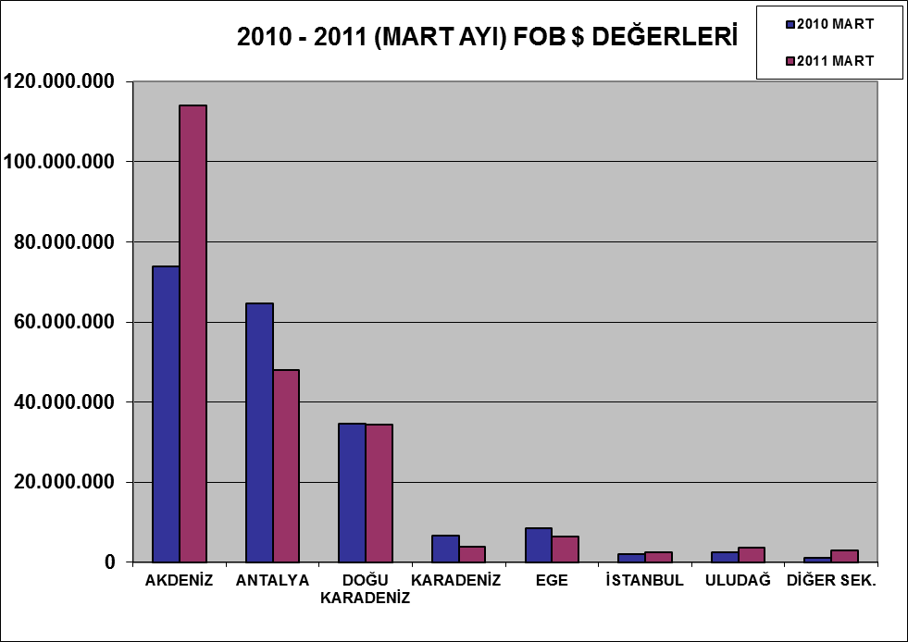

2011 (MART AYI) TÜRKİYE GENELİ
YAŞ MEYVE SEBZE VE NARENCİYE'NİN ÜLKE GRUPLARINA DAĞILIMI
ÜLKE GRUPLARI | MİKTAR (KG) | DEĞER ($)
Bağımsız Devletler T. | 137.035.928 | 95.364.991
Diğer Avrupa Ülkeleri | 12.349.793 | 8.497.572
Avrupa Birliği | 59.252.284 | 51.284.756
Orta Doğu Ülkeleri | 92.411.197 | 60.590.970
Diğer Ülkeler | 249.464 | 282.524
TOPLAM | 301.298.666 | 216.020.813

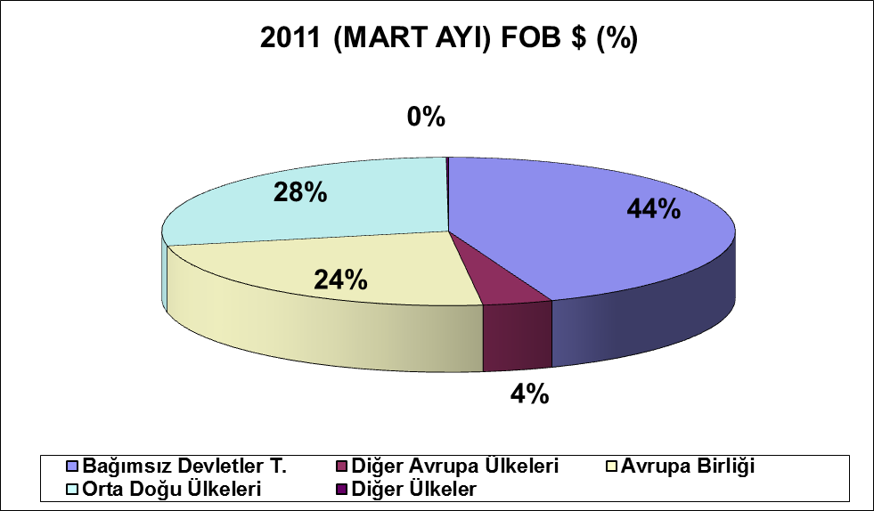

NOT : DİĞER ÜLKELER
(Serbest Bölgeler, Afrika Ülkeleri, Diğer Asya Ülkeleri, Okyanusya Ülkeleri, NAFTA )

